#інфознайко

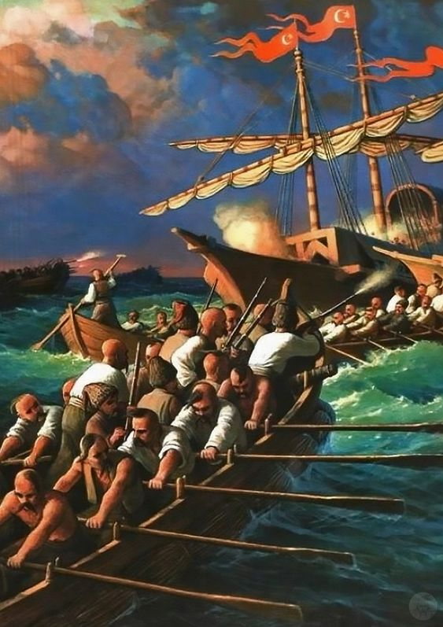А чи знаєте ви, що у козаків існував оригінальний човен, який можна назвати "прабатьком" сучасних підводних човнів? Цей човен мав два днища, між якими розміщували баласт, аби занурити судно у воду. У висунуту над поверхнею моря трубу ‒ прообраз майбутнього перископа ‒ козак стерновий вів спостереження, пильнував, чи не з’явиться де турецька галера. А щоб усередину човна надходило повітря, видовбували спеціальний отвір і в нього вставляли очеретяні трубки. Рухався човен за допомогою весел, вмонтованих у його борти. Зроблено це було так уміло, що всередину човна не протікала вода. При наближенні до ворога баласт викидався, човен зринав, і козаки несподівано з’являлися на поверхні води.

Звичайно, це ставало справжнім шоком для супротивника, адже ніхто навіть не міг уявити, що човен з козаками може виринути з морських глибин. Серед турків ходили легенди про шайтанів у шароварах, які з’являлися з самісінького дна моря. Задля досягнення ефекту несподіванки козаки часто використовували й інший метод: перевертали човни догори дном, ховалися під ним, а дихали повітрям, яке залишалося між днищем і водою. До слова, саме завдяки вмінню воювати на підводних човнах козаки здобули турецьке місто Синоп і визволили з неволі сотні бранців.

Ще одна гордість козаків – це славнозвісна "чайка" (назва походить від татарського слова "каїк" – "чаїк" – круглий човен). Саме ці судна мали найбільше військове значення. А ще козацькі "чайки" були і лишаються неперевершеними зразками суднобудування, бо були надзвичайно міцними і, в той же час, легкими та маневреними. Що ж до військового мистецтва запорозьких козаків на суші, на воді і під водою, то воно викликало подив і захоплення в багатьох країнах Європи, адже козаки блискуче володіли мистецтвом навігації, мали власні способи сигналізації, вміли користуватися компасом.

Як проходив процес спорудження "чайки"? Якими секретами суднобудування володіли козаки? Чому ніс і корма у "чайки" мали однакову конфігурацію? Які розміри мали бойові козацькі кораблі та скільки козаків вони вміщували? А скільки гармат мали на борту? Як козаки воювали на суші та на морі, які ще види човнів використовували у морських боях? А які цікаві звичаї існували у козаків? Які хитрощі використовували вони проти своїх ворогів?

Відповіді на ці та інші запитання ви обов’язково знайдете на сторінках книжок та журналів, якщо завітаєте до "Юного читача. Тож чекаємо на вас!

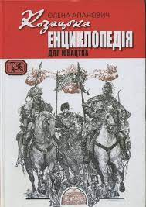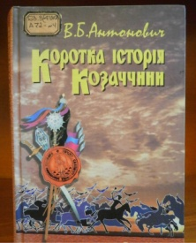Антонович, В. Коротка історія козаччини / В. Антонович. – Київ : Україна, 2004. – 301 с.

Апанович, О. Козацька енциклопедія для юнацтва / О. Апанович. – Київ: Веселка, 2009. – 712 с.

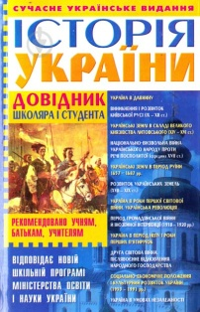

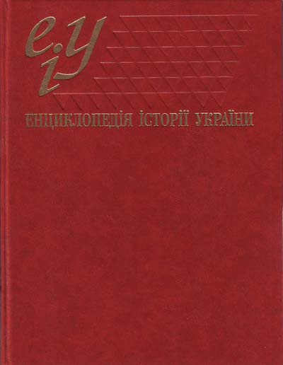 Губарев, В. Історія України : довідник школяра і студента / В. Губарев. – Донецьк : БАО, 2007. – 627 с.

Енциклопедія історії України : Т. 4. – Київ : Наукова думка, 2007. – 528 с. : іл.

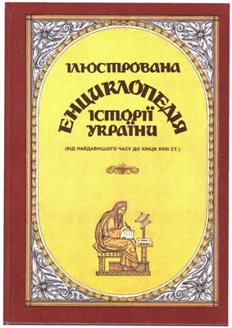

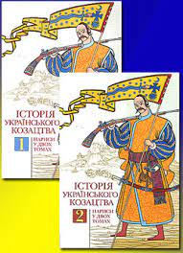Ілюстрована енциклопедія історії України: в 3-х т. : Т. 1. Від найдавнішого часу до кінця 18 ст. – Київ : Спалах, 2004. – 275 с. : іл.

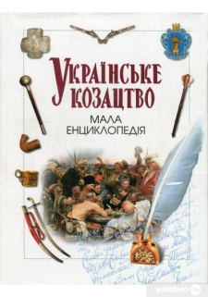Історія українського козацтва : нариси у двох томах. – Київ : ВД Києво-Могилянська академія, 2006. – 797 с. : іл. – (Бібліотечна серія).

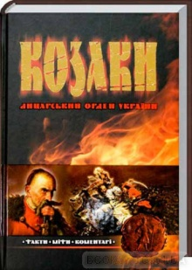

Косенко, Л. Козаки: лицарський орден України: факти, міфи, коментарі / Л. Косенко. – Харків : ВД Школа, 2007. –

576 с.

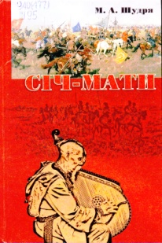Українське козацтво. Мала енциклопедія. – Київ : Генеза ; Запоріжжя : Прем’єр, 2002. – 568 с.

Шудря, М. Січ -мати / М. Шудря. – Харків : ТОВ Елібре, 2008. – 560 с.

Похиленко, А. Чайка : історія козацьких човнів / А. Похиленко // Школа юного вченого. – 2021. – № 1-2. – С. 23-27.

*